Dvakačovický
Zpravodaj
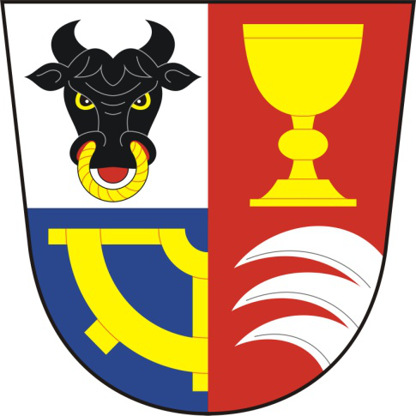

Říjen 2022

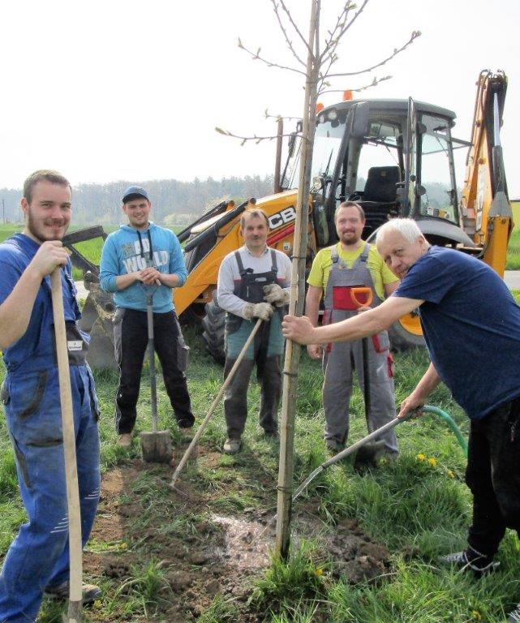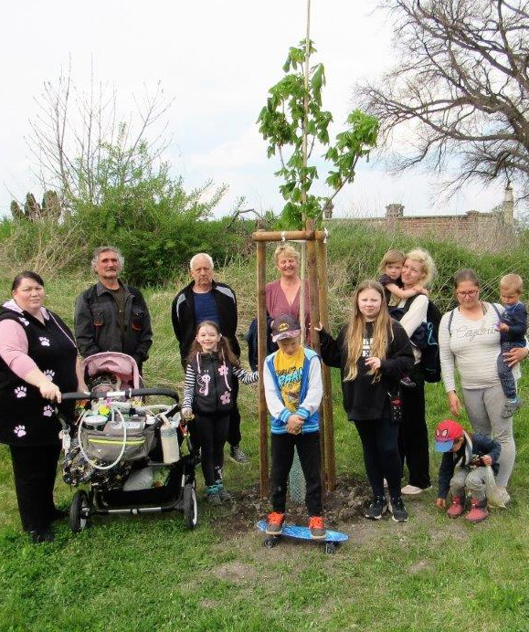

Vážení Dvakačováci,

události celosvětového významu ovlivňují i dění v naší vesničce. K útoku Ruské federace na Ukrajinu naše obec zaujala jasný postoj vyvěšením ukrajinské vlajky na obecním úřadě. Energetická krize nutí k šetření, a například i proto jsou i obě naše obecní budovy vytápěny na nižší teploty.
Přesto všechno se život ve Dvakačovicích nezastavuje. Minulé zastupitelstvo pracovalo pro naší obec a její rozvoj a věřím, že i současní zastupitelé budou poctivě pracovat, aby Dvakačovice v těchto nelehkých dobách vzkvétaly.

Ondřej Ujec, DiS.

Slovo starosty obce
Vážení spoluobčané,

rád bych poděkoval všem zastupitelům, členům komise, výborů a zaměstnancům obce za odvedenou práci v minulém volebním období. Velké poděkování si zaslouží dnes už bývalý místostarosta p. Tomáš Vávra, který se rozhodl do dalšího volebního období již nekandidovat. Nově zvoleným zastupitelům gratuluji a přeji hodně sil, elánu a správných rozhodnutí v novém volebním období. Děkuji občanům, všem oprávněným voličům, kteří se dostavili ke komunálním volbám a svým hlasem rozhodli o složení nového zastupitelstva pro další období. Jsem rád, že naši občané mají o dění v obci zájem, o čemž hovoří 63% volební účast. Rádi se s Vámi budeme setkávat na našich veřejných zasedáních.

Josef Ujec – starosta obce

Zpráva o činnosti zastupitelstva obce
za období od 9.12. 2021 do 26.5.2022

- Přezkum hospodaření obce za rok 2021 se konal dne 27.1.2022 na obecním úřadě. Žádné nedostatky nebyly zjištěny.
- Tematická kontrola dodržování stanovených předpisů o požární ochraně se konala dne 7.2.2022. Také tato kontrola byla bez závad.
- Jednání v obci Vejvanovice – ČOV. Nejdůležitějším bodem programu byl nákup pozemku pro výstavbu čistírny odpadních vod v katastrálním území obce Vejvanovice. Obce si nechali vypracovat znalecký posudek za účelem zjištění obvyklé ceny nemovitosti za účelem prodeje. Pan Abraham připraví podklady tak, aby do konce dubna mohly obce podat žádost o podporu na projektovou dokumentaci dalšího stupně.
- Za rok 2021 obec odevzdala k dalšímu zpracování 102 kg jedlého oleje. Důrazně bych chtěl občany upozornit, že do nádob na jedlé oleje nepatří motorový olej. V jedné z nádob naši zaměstnanci objevili 20 l motorového oleje. Tento olej musela obec zlikvidovat na svoje náklady.
- Obec obdržela stížnost pí. Jany H. na vysokou intenzitu veřejného osvětlení. Společně s firmou Elpo obec tuto stížnost vyřešila.
- Obec obdržela žádost p. Kubína ml. o odkupu žulových kostek.
- Obec obdržela žádost pí. Anny Musílkové o odkup části pozemku č.62/1.
- Geodetická firma provedla zaměření pozemku na výstavbu opěrné zdi a nových vrat od č.p.1 směrem na Úhřetickou Lhotu.
- Zastupitelé obce požádali o vydání kolaudačního souhlasu k užívání vodních děl – prodloužení vod. řádu. Dne 5.5.2022 obec obdržela kolaudační souhlas. V současné době obec připravuje smlouvu o zřízení služebnosti inženýrské sítě. Po zveřejnění tohoto záměru a dodání potřebných dokladů společnosti Vodovody a kanalizace Chrudim a.s., Tato smlouva bude projednána a odsouhlasena na příštím veřejném zasedání.
- Zastupitelé obce připravují žádost o vydání kolaudačního souhlasu – veřejné osvětlení.
- Termín sčítání zvěře byl 26.2.2022.
- Obec poptala výrobu a montáž nových vrat a branky do vjezdu na obecní dvůr. Cenovou nabídku poslala pouze firma Lamark. Cena za dílo je 143 000 Kč s DPH.

- Obec obdržela do datové schránky tři dotazy podle zákona 106 od Dr. Timové. Na uvedené dotazy obec v termínu odpověděla.
- Zastupitelé obce odeslali na Ministerstvo zemědělství kalkulaci ceny vodného a stočného.
- Obec podala žádost na ministerstvo Životního prostředí o dotaci na výsadbu stromořadí na obecní cestě – směrem na Kostěnice. Žádost zastupitelé vypracovali a odeslali sami, čímž jsme ušetřili 19 500 Kč. Cena za výsadbu a následnou péči je 160 000 Kč. Dotace je 100 %.
- Odborná firma provedla v OÚ kontrolu hasících přístrojů. U všech pěti kusů has. přístrojů musí být provedena tlaková zkouška. Cena za jeden kus je 400 Kč. Do provedení zkoušky byli obci zapůjčeny náhradní přístroje.
- OÚ navštívil pracovník ministerstva vnitra, doporučuje provést v obci přípravu na montáž optického kabelu.
- U hřbitova obec vysázela 4 ks kaštanů, děkuji všem, kdo při této akci přiložili ruku k dílu.
- Veřejně prospěšné práce – obec přijala 1.5.2022 paní Jitku Ujcovou, od 16.5.2022 pana Jiřího Stodolu. Příspěvek od ÚP dostáváme na p. Jiřího Stodolu ve výši 16 000 Kč.
- Firma PS Home Star dokončila fasádu u čp. 43, zhotovila nové schody na obecní dvůr a upravila fasádu brány v souladu s fasádou u čp. 43. Cena za dílo 555 000 Kč. Na tuto akci obec obdržela dotaci z Programu obnovy venkova ve výši 110 000 Kč.
- Obec připravuje pozemek směrem na Úhřetickou Lhotu na výstavbu nového oplocení a vrat s dotací z Programu a obnovy venkova.

Ve Dvakačovicích dne 12.10.2021 Josef Ujec – starosta obce

Zpráva o činnosti zastupitelstva obce
za období od 27.5. 2022 do 30.6.2022

- Obec obdržela tři žádosti o volný byt v č.p. 39. Po projednání v obecním zastupitelstvu byl tento byt přidělen p. Martinu Zlesákovi.
- Dne 15.6.2022 se ve Vejvanovicích konala pracovní schůzka za účasti starostů obcí Vejvanovice, Dvakačovice a Dolní Bezděkov. Předmětem jednání byl stav přípravy a další kroky při realizaci plánu odkanalizování obcí, zejména pak založení svazku obcí. Další schůzka se koná dne 12.7.2022 ve Vejvanovicích za účasti JUDr. Švejdové. Kupní smlouva na odkup pozemku na stavbu ČOV je podepsána všemi účastníky. Po podání návrhu na vklad do katastru nemovitostí každá obec uhradí na účet prodávajícího 253 400 Kč.
- Obec zveřejnila záměr obce č. 2/2022., který se týká převodu nově vybudovaného vodovodního řádu do majetku a provozování společnosti Vodovody a kanalizace Chrudim a.s. Současně obec předává potřebné doklady společnosti VaK Chrudim a.s. k bezproblémovému předání.
- Dne 23.9. a 24.9.2022 se konají komunální volby. Zastupitelé připravují kandidátní listinu. K dnešnímu dni se přihlásilo 8 kandidátů.
- Obec obdržela cenovou nabídku na vybudování plotu a vrat podél silnice na Úhřetickou Lhotu. Hranice budoucího plotu je již zaměřena. Zaměstnanci obce připravili pozemek – vykáceli náletové dřeviny a odstranili původní plechový plot.
- Starosta a místostarosta obce podali v termínu průběžné oznámení o střetu zájmů.

Ve Dvakačovicích dne 30.6.2022 Josef Ujec – starosta obce

Nejvýznamnější plánované investiční akce v roce 2022

Další postup odkanalizování obce vč. ČOV – další etapa chodníku v prostoru Trávníku – plot a vrata u výjezdu z obce směr Úhřetická Lhota – nová vrata do dvora na obecním úřadě – výsadba stromořadí na dlážděné cestě směrem na Kostěnice.

Ve Dvakačovicích dne 8.12.2021 Josef Ujec - starosta obce

Ekologické okénko

Vážení občané,
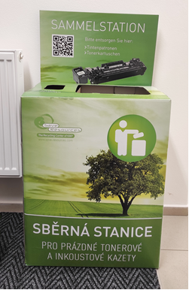
musíme vás informovat, že uložení komunálního odpadu neustále zdražuje. Možná si říkáte „A co s tím, zdražuje se všude a všechno!“ Ano, máte jistě pravdu, ale se snížením nákladů na uložení komunálního odpadu může přispět každý jeden z vás. Stačí k tomu celkem málo – TŘÍDIT ODPAD a snížit tak objem odpadu, který končí v popelnici. V letošním roce bohužel došlo k tomu, že předpokládaný objem komunálního odpadu překročil váhovou hranici a obec tak bude muset vynaložit další finanční obnos z rozpočtu na uhrazení tohoto objemu navíc.
Apelujeme proto na vaši zodpovědnost a prosíme i za budoucnost životní prostředí TŘIĎTE ODPAD!
Třídit plast, papír a sklo, myslím, již patří k takovým základním a celkem snadným možnostem každého občana. Pokud možno objem tohoto odpadu (papír, plast) můžeme snížit i řádným sešlapáním plastových lahví, papírových krabic. V obci třídíme i jedlé rostlinné oleje, BIO odpad ve dvoře OÚ (též malý u hřbitova) a ve dvoře najdete i místo, kam můžete zlikvidovat drobné „KOVY“ (konzervy od potravin). Pozor na plechovky od barev a chemikálií patří do nebezpečného odpadu – svoz zajišťuje obec 2x ročně.
Do budoucna plánujeme větší kontejnery na plasty, papír… ale jejich zakoupení bude mít smysl až po dokončení parkoviště ve dvoře obecního úřadu (vedle komunikace „NA ŽABOVCE“), kam chceme přesunout i stávající kontejnery, které nám poněkud hyzdí pohled na opravený Obecní dům. Stejně tak v blízké budoucnosti plánujeme částečné „schování“ kontejnerů na tříděný odpad dole na trávníku, aby tak sezení pro cyklisty, turisty a občany bylo příjemné na pohled.
A abych nezapomněla – ve vestibulu obecního úřadu je stále k dispozici kontejner na použité tonery z tiskáren. Je volně přístupný v době konání pondělního zastupitelstva v době od 18:30 do 19:30 hod. Pro zajímavost musím připsat, že jsme již jeden takový kontejner naplnili a firma si ho na začátku léta letošního roku odvezla k likvidaci.
Závěrem chci poděkovat všem, pro které se třídění odpadu stalo samozřejmostí a těm, kteří se přidají nebo začnou třídit více, předem děkuji.

Martina Rampach Graciasová

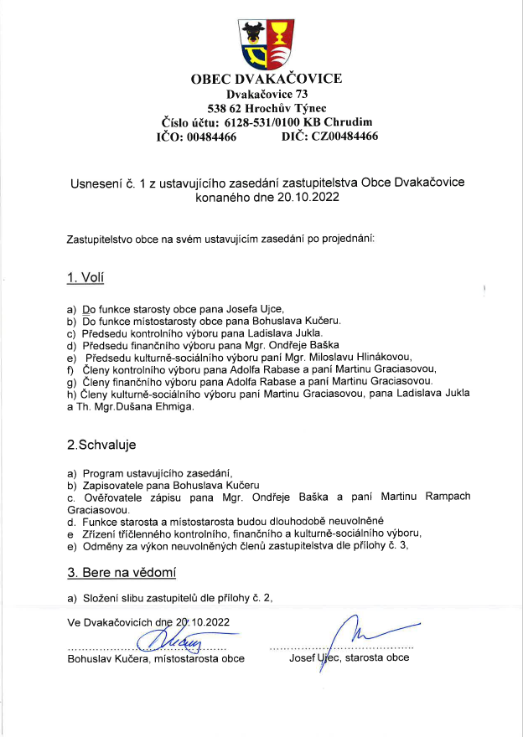

Kulturní život v obci
Podrobný přehled činnosti Kulturní komise ve volebním období 2019–2022

Rok 2018

29. 09. Den seniorů – beseda v obecním domě s malířkou, spisovatelkou, ilustrátorkou a etnografkou
Kamilou Skopovou, vystoupení folkové kapely Strunovrat ze Slatiňan.
27. 10. Oslava výročí 100 let od vzniku samostatného Československého státu – zasázení Lípy Na Trávníku, odhalení pamětní desky dvěma lípám u autobusové zastávky, literárně hudební pásmo skupiny Nestejskáme, prezentace fotografií s názvem Dvakačovice v průběhu sta let.
24. 11. Setkání seniorů spojené s prezentací fotografií z kulturních akcí konaných v daném roce.
09. 12. Adventní výstava, zvonečkový průvod, rozsvěcení vánočních stromků.

Rok 2019

09. 02. Setkání seniorů – prezentace fotografií kronikáře obce L. Jukla - „Dvakačovice v průběhu 100 let“.
22. 02. Dětský masopustní průvod.
23. 03. Setkání seniorů – malování keramických hrnků.
23. 04. Soutěž o nejkrásnější jarní velikonoční výzdobu.
27. 04. Beseda v obecním domě se Soňou Kolářovou na téma: Černobyl a Pripjať.
11. 05. Cyklistický výlet do Slatiňan, Švýcárny, Trpišova, na rozhlednu Bára a prohlídka kostela
sv. Bartoloměje v Kočí.
31. 05. Výlet „ŽABIČEK“ na voze taženým koňmi k soutoku Novohradky s Chrudimkou.
22. 06. Vlakový výlet do Děčína – zámek, Růžová zahrada, výšlap na Pastýřskou stěnu s Nebíčkem, ZOO, děčínský pivovar,
05.-07.07. Výstava obrazů Josefa Janka a výtvorů dětí z Herničky „U Žabky“.
29. 08. Setkání rodáků a pamětníků Dvakačovic,
14. 09. Posvícenská zábava s kapelou MAX NINI.
21. 09. Automobilový výlet do Kunvaldu, Rokytnice nad Ohří, Neratova – kostel, klášterní pivovar
12. 10. Dobrodružná hra „Hledání ztraceného pokladu“, loupežnická pohádka v podání skupiny historického šermu Moradis.
19. 10. Den seniorů - „Zajímavosti Dvakačovic“ promítané kronikářem panem L. Juklem, hudební produkce Osvětové Besedy Uhřetice.
17. 11. Slavnostní ukončení soutěže „Místo na němž žiji je překrásná zem“.
24. 11. Svatokateřinské trhy.
01.-16.12. Adventní výstava betlémů – vystoupení dětí a rodičů z herničky „U ŽABKY“

Rok 2020

03. 01. Tříkrálová charitní sbírka. Králové: Aneta a Adéla Šmejdovy, Eliška Vávrová a Eliška Hlináková.
22. 02. Dětský masopustní průvod obcí.
22. 02. Masopustní večer s dobrou náladou – prezentace fotografií o Kataru v podání Soni Kolářové, písně ke zpěvu i tanci od Osvětové Besedy Úhřetice.
27. 06. Vítání nových občánků obce – Eduard Ujec a Barbora Hlináková.
29. 08. Setkání rodáků a pamětníků Dvakačovic – Prezentace historických fotografií, hudební produkce pěveckého amatérského souboru z Úhřetic.
12. 09. Vlakový výlet do města Králíky – Městské muzeum, poutní místo na Hedeči – Hora Matky Boží s klášterem, pěchotní srub K-S 14 „U Cihelny“, vojenské muzeum.

Rok 2021

02.06. Otevření herničky pro děti v nově zrekonstruovaném domě čp. 43.
05.06. Oslava dne dětí – výlet k soutoku řek Novohradky s Chrudimkou.
19.06. Vítání občánků – Ema Vrběcká, Matyáš Oplíštil.
04.09. Vlakový výlet do Velkého Března a Ústí nad Labem.

Rok 2022

05. 01. Tříkrálová sbírka. Králové: Kateřina Bašková, Eliška Hlináková, Michal Ujec.
20. 02. Dětský masopustní průvod.
03. 04. Vynášení smrtky.
09. 04. Vlakový výlet do Prahy – Strahovský klášter, Břevnovský klášter.
01. 05. Zasazení památného stromu – Jírovec Maďal.
08. 05. Vzpomínková akce k ukončení 2. sv. války.
12. 05. Cyklistický výlet na výstavu velkoplošných fotografií Vladimíra Bakeše.
25. 06. Cyklistický výlet do Chrudimi a Slatiňan.

Nedílnou součástí činosti KK je zajištění každoročního vydávání vlastního obecního kalendáře.

Ladislav Jukl – Člen Kulturní komise

Činnost KK v první polovině roku 2022

Tak jako ostatní členové zastupitelstva i my, členové kulturní komise Vás srdečně zdravíme v této nelehké době zatížené válkou na Ukrajině.
Naše činnost je stále výrazně ovlivňována vývojem pandemie koronaviru. I přes různá epidemiologická omezení jsme usilovali o kulturní vyžití obyvatel Dvakačovic a podařilo se nám uspořádat několik akcí.
Začátkem roku proběhla již tradiční Tříkrálová sbírka. Letošními koledníky byli: Kateřina Bašková, Eliška Hlináková, Michal Ujec. Koledníkům se podařilo vybrat 7 444 Kč pro Charitu Chrudim. Děkujeme všem, kteří měli otevřená srdce.
V únoru, po roční odmlce, prošel obcí dětský masopustní průvod. Kvůli přetrvávajícímu kovidovému nebezpečí neměl masopustní průvod klasickou podobu se slavnostním žádáním o klíče od obce a zastávkami v domácnostech, ale měl pouze podobu procházky dětí a jejich rodičů v maskách.
V duchu lidových tradic na Smrtnou neděli vynesly dívky z Dvakačovic, doprovázené chlapci, z obce Smrtku a utopili ji v Novohradce. Zpět do obce přinesly Létéčko.
Ve spolupráci s pastorem ČCE Dušanem Ehmigem jsme zajistili vlakový výlet do Prahy, kde zájemci navštívili Strahovský klášter s nejkrásnější knihovnou v ČR a poté Břevnovský klášter.
Letošní jaro jsme obohatili obec výsadbou kaštanu. Jírovec Maďal v naší obci již dlouhá léta chyběl. Především pro děti je tento strom zdrojem plodů pro podzimní tvoření. Proto to byly právě děti, které pomohly se zasázením památného stromu. Odměnou bylo dětem společné opékání špekáčků u ohýnku.
V květnu jsme uctili památku padlého vojína i ostatních zemřelých vojáků, kteří položili život pro ukončení války a klid zbraní. Tato připomínková akce byla poznamenaná již plně zuřícím válečným konfliktem na Ukrajině.
Pro nadšené sportovce a cyklisty byly uspořádány dva cyklistické výlety. Jeden výlet byl na výstavu obrazů Vladimíra Bakeše instalovanou v zámku v Hrochově Týnci a druhý výlet směřoval do Chrudimi, Slatiňan a Třemošnice.
Také nám bylo velkou ctí navštívit a poblahopřát obyvatelům Dvakačovic, kteří oslavili významná životní jubilea.
Mnoho plánovaných a již připravených akcí bylo nutné odložit. Nebylo možné uskutečnit některé výlety, dětská veřejná vystoupení, výstavy obrazů ani setkání seniorů.
O všech akcích pořádaných ve volebním období 2018–2022 vede kronikář obce obrazové kroniky, které je možné zhlédnout na obecním úřadě.
Se závěrem volebního období 2018–2022 dovolte, abychom krátce shrnuli činnost kulturní komise. Dařilo se nám pokračovat v tříkrálových sbírkách, cyklistických a vlakových výletech. Měli jsme možnost přivítat několik nových občánků. Pro děti jsme zřídili herničku a připravili mnohé akce určené přímo dětem, mezi něž patří mimo jiné projížďka ve vozíku taženým koňmi a hledání pokladu. Po dobu zájmu bylo zajištěno cvičení pod vedením zkušené lektorky. Uspořádali jsme jarní květinovou soutěž, vystoupení šermu, výstavu obrazů a jiných uměleckých děl místních obyvatel. Začali jsme vydávat vlastní obecní kalendář.
Děkujeme panu starostovi, místostarostovi a členům zastupitelstva, kteří nám při zajišťování akcí stáli po boku a podporovali nás. Zvláštní poděkování za pomoc patří pastoru ČCE ve Dvakačovicích Mgr. Th Dušanu Ehmigovi. Jeho zásluhou jsme při návštěvách historických objektů měli vždy zajištěného odborného průvodce a mnohdy jsme nemuseli platit vstupné.

Děkujeme Vám za přízeň a po zářijových komunálních volbách přejeme nově zvolené kulturní komisi mnoho zdaru.

Kulturní komise obce Dvakačovice
Miloslava Hlináková (rozená Popilková)
Ladislav Jukl
Martina Rampach Graciasová

Přehled uskutečněných vzdělávacích a kulturních aktivit na faře ve Dvakačovicích od září do prosince 2021

Přehled uskutečněných vzdělávacích a kulturních aktivit na faře v Dvakačovicích
od zaří do prosince 2021
19. 9. v kostele proběhly bohoslužby a tzv. Sborové shromáždění, kde jsme hodnotili covidový rok 2020 a opožděně schvalovali rozpočet farního sboru pro rok 2021.
24. 9. v rámci pokračování cyklu přednášek dr. Petra Nohela, historika, badatele a univerzitního pracovníka, proběhla další přednáška na tétma: "Projevy titulatury v heraldickém zobrazení" (s podtitulkem) "Jak správně poznat nebo vytvořit znaky a erby." Tato přednáška nás zasvětila do poměrně přísných pravidel navrhování a používání rodových i osobních znaků a erbů.
1. 10. proběhla beseda s moderátorem a redaktorem České televize s Jiřím Václavkem – vystudoval Filozofickou fakultu Masarykovy univerzity, obor historie-klasická filologie a studoval také Právnickou fakultu. Od roku 1999 pracuje v České televizi – nejdříve byl zprávařem brněnské redakce ČT (1999–2001), posléze i jejím redaktorem (2001–2007) a dramaturgem kulturní rubriky (2004–2007). V letech 2005–2007 byl moderátorem pořadů Regiony ČT24 a Týden v regionech, v letech 2007–2013 Kultury v regionech. V letech 2008–2011 moderoval futurologický magazín Milénium. Od roku 2008 je moderátorem ranní zpravodajské relace České televize Studio 6 a od června 2010 moderuje také dopolední blok zpráv ČT24 (původně Před polednem, později přejmenován na Studio ČT24). Od roku 2015 je moderátorem pořadu Týden v justici. V neformálním rozhovoru jsme se dověděli detaily práce redaktora zpráv a různé zajímavosti o týmu redakce zpravodajství ČT.
16. 10. nám své profesionální umění a zkušenosti v aranžování předvedly floristky Jana Lenochová Jehličková s dcerou, která je mistryní ČR v tomto oboru. Rozmanitou výzdobu kostela v duchu podzimu jste si mohli prohlédnout do poloviny listopadu.
21. 10. navštívil Dvakačovice Dr. Tomáš Petříček – český politik a člen ČSSD, od října 2018 do dubna 2021 byl ministrem zahraničních věcí ČR. Mezi srpnem až říjnem 2018 působil jako náměstek ministra zahraničních věcí. Rok 2017 byl náměstkem ministryně práce a sociálních věcí ČR. Pan Petříček nám představil hodnoty, na kterých mu záleží a které by měl správný sociální demokrat žít, podporovat a předávat. Tyto hodnoty vycházejí a nejvíce se dotýkají právě slovního spojení: sociální demokrat. Sociální demokracie se snaží dosáhnout sociální spravedlnosti a rovnosti uvnitř tržní ekonomiky. Cílem sociální demokracie je vybudování sociálního státu, ve kterém by byl zajištěn blahobyt sociálně slabších občanů.
23.10. jsme zorganizovali slavnostní galakoncert Gabriely Beňačkové a Jakuba Pustiny. G. Beňačková je světově proslulá česká operní pěvkyně, sopranistka slovenského původu. Kritici její lyrický soprán nazývali hlasem s pověstnou „slovanskou slzou“ nebo jej doplňovali přívlastkem stříbrný. V průběhu své kariéry vystupovala jak v Národním divadle v Praze, tak na významných operních scénách v zahraničí. Získala rovněž několik významných ocenění, mimo jiné Cenu Thálie v roce 2019. Za celoživotní zásluhy za propagaci a popularizaci české klasické hudby v České republice i v zahraničí získala Cenu Antonína Dvořáka.
Doprovázel ji barytonista Jakub Pustina, absolvent Střední průmyslové školy chemické v Pardubicích. Začal také studovat na Vysoké škole chemicko-technologické v Pardubicích a současně i na Karlově univerzitě v Praze, od dvaceti let se však plně věnuje zpěvu a opeře. V r. 2004 a 2005 se stal absolutním vítězem mezinárodní pěvecké soutěže „Pražský pěvec“ konané pod záštitou Národního divadla v Praze. Na Mezinárodní pěvecké soutěži Antonína Dvořáka v Karlových Varech obsadil první místo a obdržel cenu Viléma Zítka. Dále získal první cenu na Mezinárodní pěvecké soutěži Imricha Godina (Slovensko) a druhou cenu na Mezinárodní pěvecké soutěži Mikuláše Schneidera-Trnavského, rovněž na Slovensku. V dubnu 2006 se stal finalistou mezinárodní pěvecké soutěže Ferruccia Tagliaviniho.
Vystupoval v Austrálii, Dánsku, Francii, Belgii, Německu, Polsku, Maďarsku, Rakousku a Novém Zélandu. Za svou uměleckou, manažerskou, propagační a charitativní činnost získal v roce 2008 nejvyšší ocenění kraje Vysočina.
7. 11. proběhly v kostele nedělní ekumenicky laděné bohoslužby s 71. opatem Královské kanonie premonstrátů ze Strahova s Dr. Danielem Janáčkem. Připomněli jsme si významné jubileum 900 let od založení celosvětově rozšířeného římskokatolického řádu řeholních kanovníků premonstrátů. Bohoslužby úžasným zpěvem doprovázel pěvecký sbor Schola Cantus Gregoriani.
12. 11. se uskutečnila přednáška pana Jiřího Kylara – tiskaře, zastupitele, praktikujícího katolíka, na téma: Zneužívání v církvi a v rodinách – Uvedení do problematiky domácího a sexuálního násilí v náboženském kontextu. Jednalo se o velice emotivní svědectví oběti sexuálního zneužívání a seznámili jsme se i s tím, jak se jedná a zachází s obětmi sexuálního násilí v ř. k. církvi. Bohužel ne tak, jak by si zasloužili a jak by potřebovali.
26. 11. nás navštívil Doc. Petr Hlaváček – český historik kulturních a náboženských dějin středověku a raného novověku, filosof, editor a publicista. Zabývá se problematikou národního mesianismu a evropské identity. V letech 2000–2001 působil v Historickém ústavu AV ČR, v období 2001–2007 byl vědeckým pracovníkem v německém Lipsku. Vykonával úřad proděkana pro vědu, výzkum a zahraniční záležitosti na Husitské teologické fakultě UK a funkci vedoucího Katedry historie a křesťanské kultury. V období 2006–2012 přednášel dějiny středověku na Jihočeské univerzitě v Českých Budějovicích. Roku 2008 založil vede Collegium Europaeum – výzkumnou skupinu pro dějiny evropského myšlení v rámci UK a AV ČR. V roce 2015 se habilitoval na Univerzitě Karlově v oboru české dějiny a byl jmenován docentem. Přednáší též na Západočeské univerzitě v Plzni dějiny českého středověku. Je předsedou Lutherovy společnosti. Přednášel u nás na téma: Vyvolený národ? Češi jako nový Izrael v soukolí dějin.
3. 12. nás poctil svojí návštěvou Dr. Jaroslav Kurfürst, český diplomat a politický geograf. Zaměstnancem ministerstva zahraničních věcí (MZV) je od r. 1997. Podílel se na přípravách vstupu Česka do NATO a dále pracoval na řídících pozicích v NATO, zejména v oblasti evropské a bezpečnostní politiky. Působil na českých zastupitelských úřadech v Moskvě, Washingtonu a Bruselu. V letech 2014–2019 byl mimořádným a zplnomocněným velvyslancem České republiky při Belgickém království. Od r. 2019 je zvláštním zmocněncem MZV pro Východní partnerství. Je autorem knihy Příběh ruské geopolitiky a dalších publikací. Přednášel na téma: Východní Evropa jako prostor geopolitické nervozity.
9. 12. jsme cyklus vzdělávání na faře zakončili besedou s rabínem Davidem Maxou. Narodil se v roce 1990 v Bratislavě v rodině operních pěvců Hynka Maxy a Jaroslavy Maxové a vyrůstal v Praze. V roce 2010 začal studovat religionistiku a judaistiku na Husitské teologické fakultě Univerzity Karlovy v Praze. Během studií strávil jeden semestr na Univerzitě v Bayreuthu. V roce 2014 studium úspěšně zakončil obhájením bakalářské práce Židé a judaismus v Číně. V roce 2014 se stal studentem rabínského semináře Abraham Geiger Kolleg na Univerzitě v Postupimi. V rámci svých studií strávil jeden rok na Konzervativní ješivě v Jeruzalémě a zúčastnil se též výuky na třech dalších renomovaných rabínských školách – Hebrew Union College, Shalom Hartman Institute a Pardes Institute of Jewish Studies. Jako rabínský student pracoval v židovských obcích v Německu (Bet Haskala v Berlíně, Jüdische Kultusgemeinde Bielefeld), Spojeném království (Westminster Synagogue v Londýně, Northwood and Pinner Liberal Synagogue v Londýně), Spojených státech amerických (Temple Israel v Ridgewoodu, New Jersey) a Izraeli (Kehilat Achva Be’Kerem v Jeruzalémě). Studium ukončil na jaře 2020 obhájením své závěrečné práce Role Boha v příběhu Kaina a Ábela a získal titul magistra židovské teologie. Slavnostní ceremonie k jeho rabínské ordinaci se konala 10. září 2020 v Synagoze Rykestraße v Berlíně. Jako své rabínské motto si zvolil biblický citát z proroka Izajáše, který se objevuje nad podloubím severní strany Smíchovské synagogy: „Mír a zdar dalekému i blízkému, řekl Věčný.“ (Izajáš 57:19) Po ukončení studií se stal rabínem v progresivní židovské komunitě Ec chajim v Praze, kterou spoluzaložil v roce 2019, a v české Federaci židovských obcí, kde je rabínem Židovské obce v Liberci a v Děčíně. Je členem Rabínského shromáždění EUPJ Rabbinic Assembly - ERA, které sdružuje progresivní rabíny v Evropě. V roce 2021 mu Univerzita Karlova udělila Cenu Miloslava Petruska za účast na projektu NEZAPOMENEME, jehož cílem je rozšířit povědomí o holokaustu mezi žáky a studenty základních a středních škol.
Plánovaný koncert 19. 12. s orchestrem Safari – v kostele – jsme odložili. Akordeonový orchestr SAFARI byl založen v ZUŠ Střezina v Hradci Králové v roce 2006. Skládá se z 20 členů ve věku od 11 do 19 let. Jeho repertoár má jediný cíl – bavit sebe i posluchače dobrou muzikou. Největším úspěchem je finálová účast na mezinárodním festivalu Felicita v Itálii v roce 2010, kam orchestr Safari vycestoval.
24. 12. – 14.30 – Vánoční pobožnost/besídka s Betlémským světlem v kostele, zpěv koled za hudebního doprovodu Radka Škeříka.

Pastor D. S. EHMIG

Dvakačovický Zpravodaj vydává OÚ Dvakačovice. Redaktor a grafická úprava: Ondřej Ujec, DiS., kontakt ujec.ondrej@seznam.cz, Registrováno Ministerstvem kultury ČR pod evidenčním číslem MK ČR E 21057

